2021年11月 英会話サロン “English Café” 月会費：10,000円（月5回）12,000円 (取り放題） or 1回3,000円
Sun. |  | Mon. | Tue. |  | Wed. | Thurs |  | Fri. | Sat.
 | 1 |  | 2  10:00 – 11:30 英会話(B/C)  Stephen  19:30-21:00  お仕事帰りの英会話 Stephen |  | 3 Culture Day | 4  10:00 – 11:30 英会話(B/C) Sam | 5  10:00 – 11:30 英会話(A) Sam  11:30 – 13:00 英会話(B/C) Sam |  | 6  16:00– 17:30 Ian  Business English Café
7 |  | 8 | 9  10:00 – 11:30 英会話(B/C)  Stephen  19:30-21:00  お仕事帰りの英会話 Stephen | 10  10:00 – 11:30 英会話(A) Stephen  11:30 – 13:00 英会話(B/C) Stephen |  | 11  10:00 – 11:30 英会話(B/C) Sam | 12  10:00 – 11:30 英会話(A) Sam  11:30 – 13:00 英会話(B/C) Sam |  |  | 13  16:00 – 17:30 Ian  Business English Café
14  12:30-14:00  英語でGospelを歌おう  14:00-17:00♪  Session@JETS |  | 15 | 16  10:00 – 11:30 英会話(B/C)  Stephen  19:30-21:00  お仕事帰りの英会話 Stephen | 17  10:00 – 11:30 英会話(A) Stephen  11:30 – 13:00 英会話(B/C) Stephen |  | 18  10:00 – 11:30 英会話(B/C) Sam | 19  10:00 – 11:30 英会話(A) Sam  11:30 – 13:00 英会話(B/C) Sam |  | 20  16:00 – 17:30 Ian  Business English Café
21 |  | 22 | 23  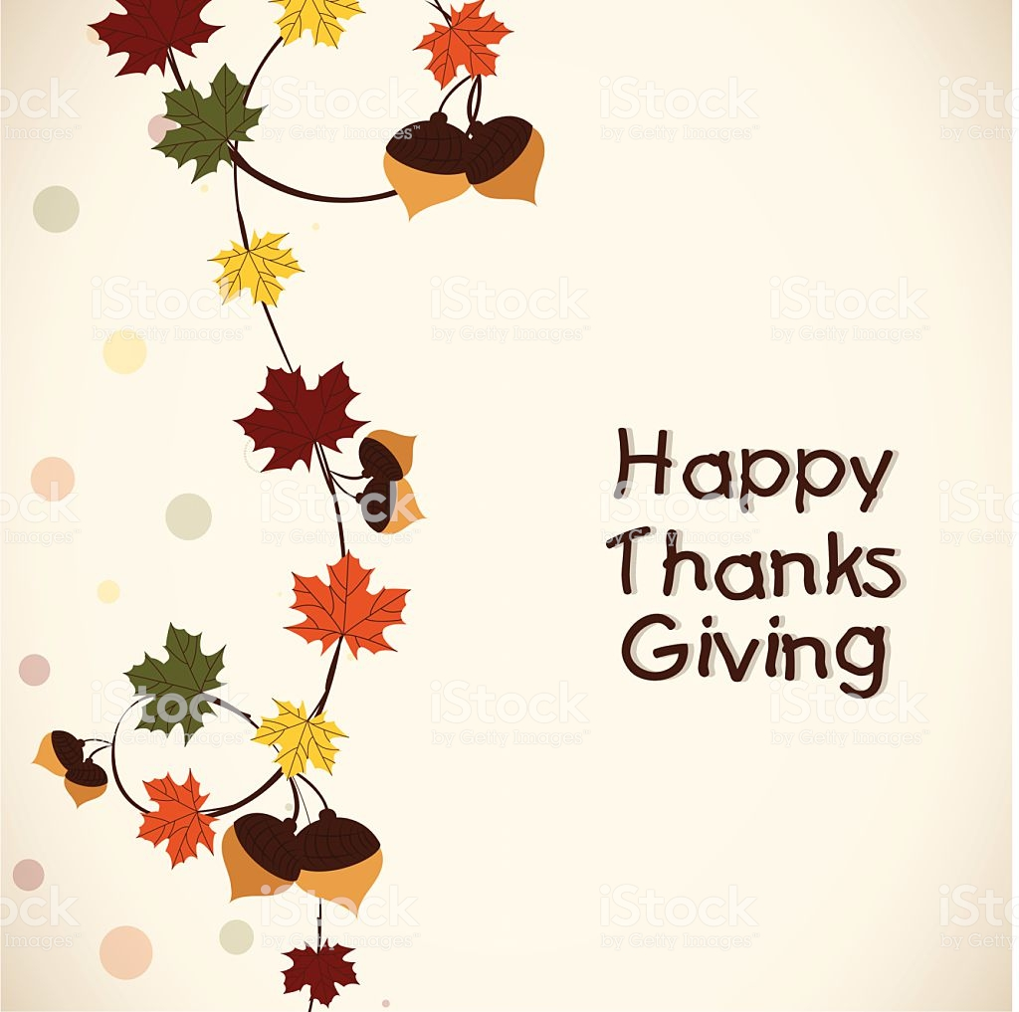 |  | 24  10:00 – 11:30 英会話(A) Stephen  11:30 – 13:00 英会話(B/C) Stephen | 25  10:00 – 11:30 英会話(B/C) Sam | 26  10:00 – 11:30 英会話(A) Sam  11:30 – 13:00 英会話(B/C) Sam |  | 27  16:00 – 17:30 Ian  Business English Café
28 |  | 29 | 30  10:00 – 11:30 英会話(B/C)  Stephen  19:30-21:00  お仕事帰りの英会話 Stephen |  | お知らせ:  Gospel/Session  Nov. 14, (Sun.) :30-14:00 Gospel (w/Larry Ransome, 大久保和慧） 参加費： 2,000円(w/drinks)  14:00-17:00 Jazz Session 田村綾(p), 近藤哲生(b), Larry Ransome(d)  参加費： 2,000円（w/drinks) *Gospel/Sessionの両方に参加される場合は、3,000円になります。  2) Jazz Class (w/Mari Itohara): 土曜日に開催しています。 詳細は、伊藤まで。  3) 英語作文・論文の添削指導を希望されます方は伊藤まで。

